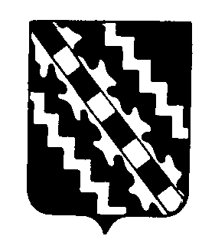

Российская Федерация

Новгородская область
ДУМА МАЛОВИШЕРСКОГО МУНИЦИПАЛЬНОГО РАЙОНА

Р Е Ш Е Н И Е

О внесении изменения в Положение о Счётной палате Маловишерского муниципального района

Принято Думой Маловишерского муниципального района 24 апреля 2014 года

Дума Маловишерского муниципального района
РЕШИЛА:

1. Внести изменение в Положение о Счётной палате Маловишерского муниципального района, утвержденное решением Думы Маловишерского муниципального района от 31.01.2012 № 129, пункт 2.3.3 изложив в следующей редакции:
«2.3.3. Председатель, заместитель председателя и аудиторы Счётной палаты не могут состоять в близком родстве или свойстве (родители, супруги, дети, братья, сестры, а также братья, сестры, родители, дети супругов и супруги детей) с председателем Думы Маловишерского муниципального района, Главой Маловишерского муниципального района, руководителями судебных и правоохранительных органов, расположенных на территории Маловишерского муниципального района».
2. Опубликовать решение в бюллетене «Возрождение» и на официальном сайте Администрации Маловишерского муниципального района.

Председатель Думы
муниципального района Г.Г. Жукова

Глава муниципального района Н.А. Маслов

24 апреля 2014 года
№ 337
Малая Вишера

